REPRESENTANTER TIL ELEVRÅDET 2018/2019

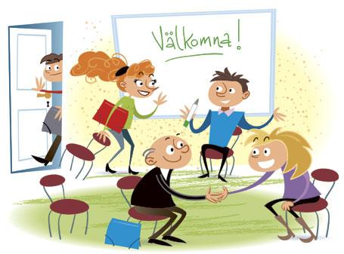

I dag (onsdag 5. sept) har Elevrådet hatt sitt første møte. Elevene er valgt med representanter fra 4. til 7.klasse og med Anne som kontaktlærer. Fire av representantene har sittet i Elevrådet tidligere og fire er helt nye.
Elevrådet skal være et organ mellom elever og lærere og sammen skal vi jobbe for et godt skolemiljø. Vi møtes hver tredje uke og hver sjette uke har vi Elev Forum, en samling i gymsalen for alle på hele skolen. Her har alle elevene mulighet til å ta opp saker, som de ønsker å diskutere og Elevrådet har en fin arena til å redegjøre for hva de driver med.

På første møte ble Carl Anton 7. kl. valgt til leder, Luca 6.kl. ble nestleder og Johanne 7.kl. ble valgt til sekretær. De andre ivrige og aktive medlemmene er Amalie, Elias, Sebastian, Sigurd og Sivert.

